Приложение 1
Определение коэффициента поверхностного натяжения жидкости

Оборудование: динамометр проекционный ДПН, химический стакан с водой, мыльный раствор.
Содержание работы
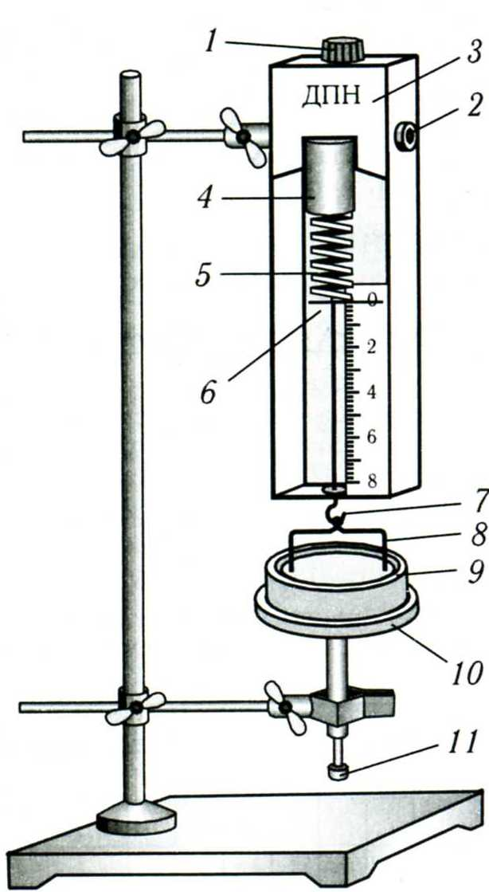
Динамометр типа ДПН состоит из корпуса 3, внутри которой находится измерительная пружина 5, имеющая прямой конец с открытым зацепом 7. Зацеп предназначен для соединения петли 8 с измерительной пружиной динамометра. Для отсчета показаний по шкале на измерительной пружине закреплена стрелка 6. Исследуемую жидкость наливают в чашку.
Для измерения коэффициента поверхностного натяжения проволочную рамку полностью погружают в жидкость. При этом на петле образуется пленка. Когда сила упругости пружины динамометра станет равной силе поверхностного натяжения F, пленка разрывается.
Порядок выполнения работы
  - Изучите устройство динамометра ДПН.
  - Подготовьте прибор к выполнению измерений. Для этого наденьте на открытый зацеп 7 петлю 8. Придерживая установочный винт 1, отверните стопорный винт 2. Вращая стакан 4 и нажимая на головку винта 1, установите стрелку динамометра на нулевое деление шкалы.
  - Налейте в чашку воды. Поднимите чашку с жидкостью до такого уровня, чтобы петля полностью погрузилась в воду.
  - Медленно опускайте чашку с водой до тех пор, пока не разорвется пленка жидкости, тянущаяся за петлей. Заметьте по шкале динамометра, при каком значении силы происходит разрыв пленки.
  - Вычислите коэффициент поверхностного натяжения.
  - Повторите измерения три раза. Вычислите среднее значение коэффициента поверхностного натяжения. Результаты измерений занесите в отчетную таблицу. Таблицу начертить самостоятельно.
  - Выполните работу с мыльным раствором.
  - Сравните результаты экспериментов с табличными данными поверхностного натяжения воды, мыльного раствора.
  - Сделайте выводы.

